热导系数的测量
- 实验原理
  - 导热系数
当物体内存在温度梯度时，热量从高温流向低温，谓之热传导或传热，传热速率正比于温度梯度以及垂直于温度梯度的面积，比例系数为热导系数或导热率：
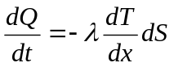 （1）
  - 不良导体导热系数的测量
厚度为、截面面积为的平板形样品（橡胶板）夹在加热圆盘和黄铜盘之间。热量由加热盘传入。加热盘和黄铜盘上各有一小孔，热电偶可插入孔内测量温度，两面高低温度恒定为T₁ 和T₂时，传热速率为
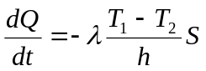 （2）
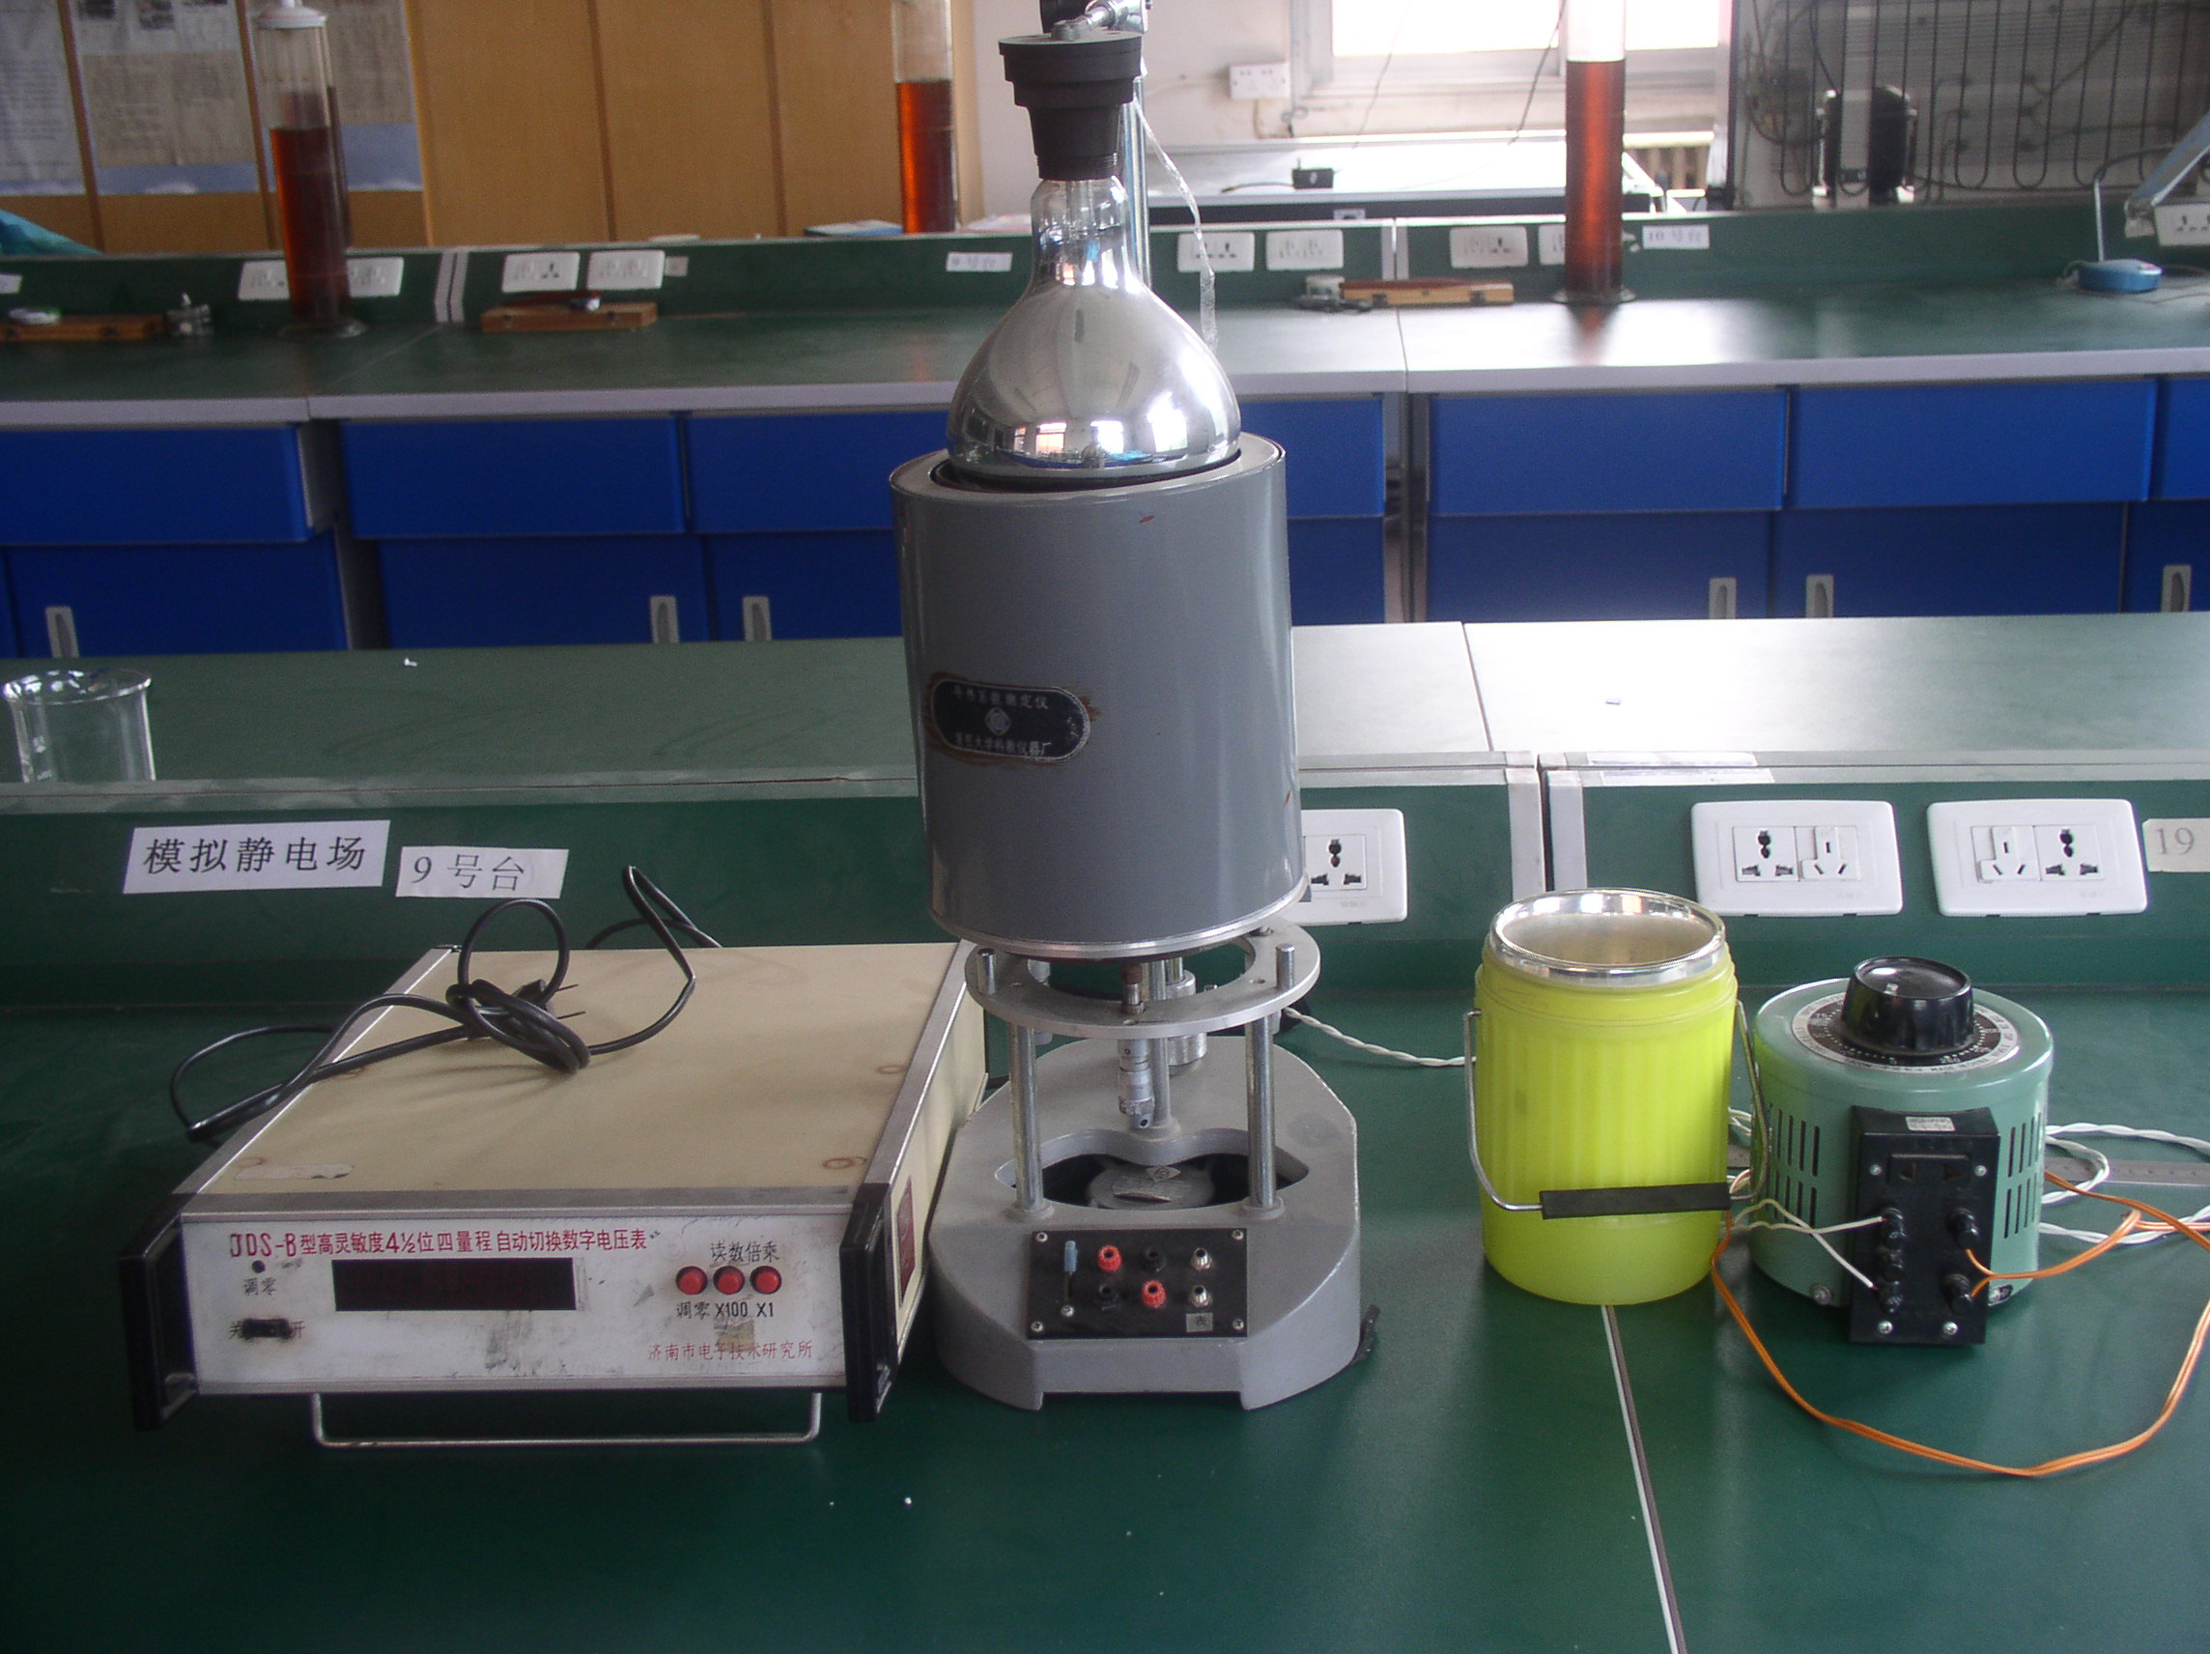

由于传热速率很难测量，但当T₁ 和T₂稳定时，传入橡胶板的热量应等于它向周围的散热量。 这时移去橡胶板，使加热盘与铜盘直接接触，将铜盘加热到高于T₂约10度，然后再移去加热盘，让黄铜盘全表面自由放热。每隔30秒记录铜盘的温度，一直到其温度低于T₂，据此求出铜盘在T₂附近的冷却速率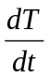。
铜盘在稳态传热时，通过其下表面和侧面对外放热；而移去加热盘和橡胶板后是通过上下表面以及侧面放热。物体的散热速率应与它们的散热面积成正比， 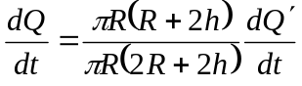 （3）
式中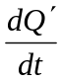为盘自由散热速率。而对于温度均匀的物体，有
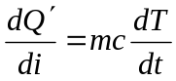 （4）
这样，就有
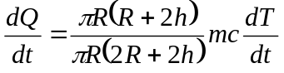 （5）
结合（2）式，可以求出导热系数。

